Le Brennus de Bagatelle au Camp Nou
by Franck | Posted on 26 juin 2018
Le 20 mars 1892, 2 000 personnes se rassemblent sur la Pelouse de Bagatelle pour assister à une finale d’un championnat qui ne compte alors que deux clubs. Depuis, 120 finales se sont disputées dans une vingtaine de stade différents. Si certains sont aujourd’hui totalement oubliés (Courbevoie, Levallois), pour d’autres le Brennus aura permis de forger leur renommée (Stadium Municipal, Parc des Princes, Stade de France). Tour d’horizon de ces différents stades.

Parc de Bagatelle : 1892 (1)
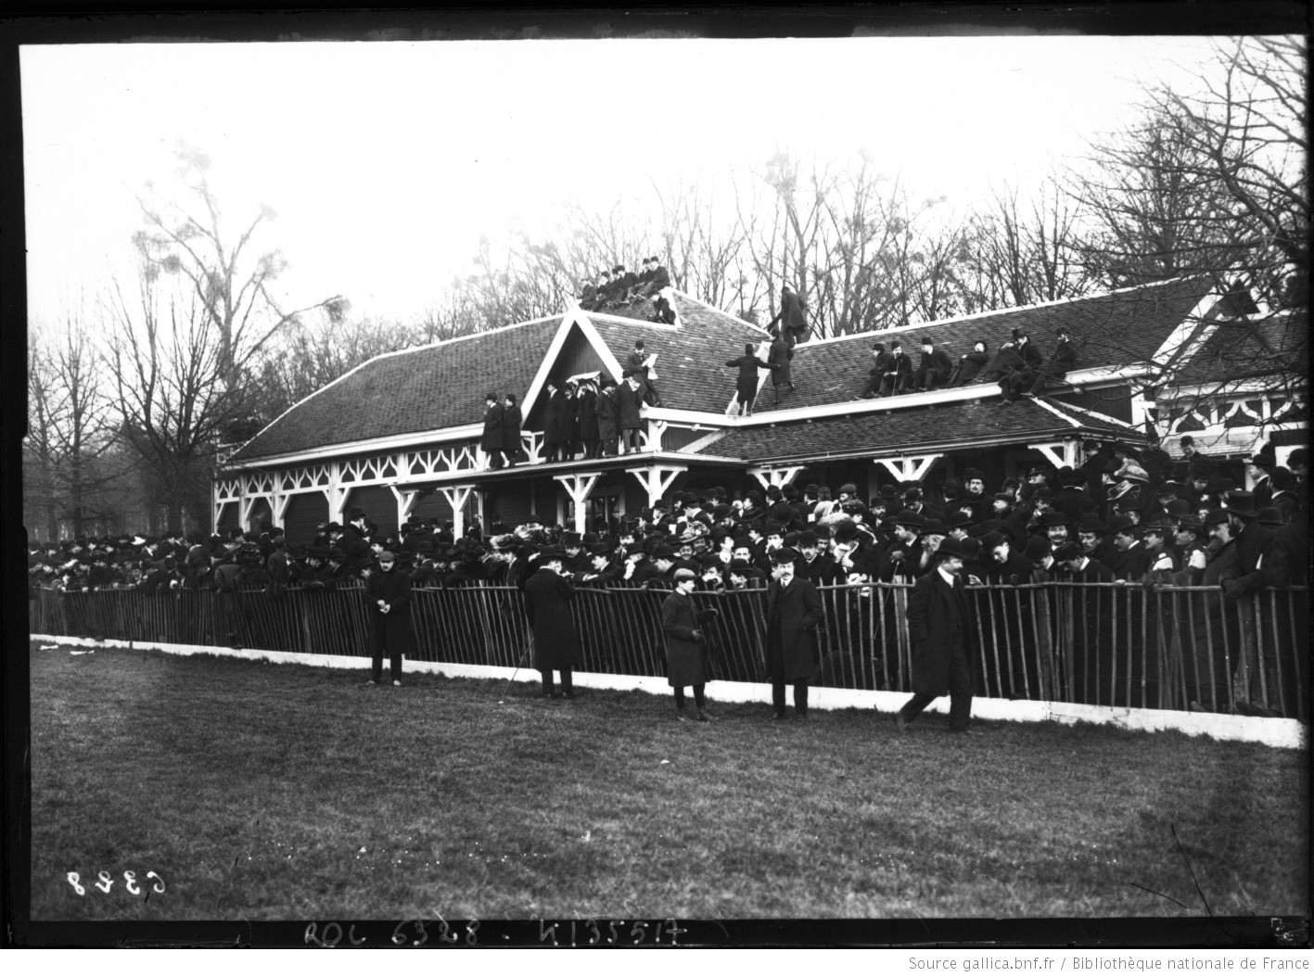Le 5 mars 1892, le Comité de Rugby de l’Union des Sociétés Françaises de Sports Athlétiques (USFSA) lance un défi interclubs à ses membres. Le Comité ne reçoit que deux réponses, celles du Racing Club de France et du Stade Français. A la clé pour le club victorieux un Bouclier gravé par un certain Charles Brennus. Le Championnat de France de rugby est né.
Un an tout juste après leur première confrontation, les deux clubs se retrouvent ainsi en « finale » sur la Pelouse de Bagatelle près du Bois de Boulogne, sur un terrain récemment acquis et aménagé par le Polo Club de Paris. 2 000 personnes s’y rassemblent pour assister à cette rencontre de « football-rugby ». Du jamais-vu. Les gardes du bois doivent dégager les apprentis spectateurs qui empiètent sur le terrain. Pour l’heure, rien n’est encore prévu pour séparer le terrain des spectateurs.
La rencontre arbitrée par le Baron Pierre de Coubertin se solde par la victoire du Racing sur le score de 4 à 3. Cette finale est la première et dernière disputée à Bagatelle. Aujourd’hui, le terrain est dédié uniquement à la pratique du Polo.

Terrain de l’Inter-Nos (Courbevoie) : 1893-1894 (2)
Les finales 1893 et 1894 sont organisées sur le terrain de l’Inter-Nos (International Athletic Club) de Bécon-les-Bruyères à Courbevoie, rue Lambrechts. Les deux rencontres attirent respectivement 1 500 et 1 200 spectateurs et sont remportées par le Stade Français, d’abord contre le Racing, (7-3), puis Inter-Nos (18-0) qui joue portant à domicile.
Ce terrain est alors l’un des mieux aménagés de la Capitale, l’USFSA y dispute également les rencontres de son premier championnat d’Association en 1894. Le Racing et le Stade profite aussi des instillation de l’Inter-Nos pour affronter les premières équipes anglaises en tournée ( Oxford, Rosslyn Park).
L’Inter Nos disparaît peu après pour laisser place au Cosmopolitan Club qui ne suivit guère. Le terrain est également utilisé un temps par les Soccers de White Rovers . Actuellement, le Rugby Club de Courbevoie évolue à l’Espace Jean-Pierre Rives situé non loin de l’ancien terrain de l’Inter-Nos.

Terrain du Stade Français (Courbevoie) : 1895-1896 (2)
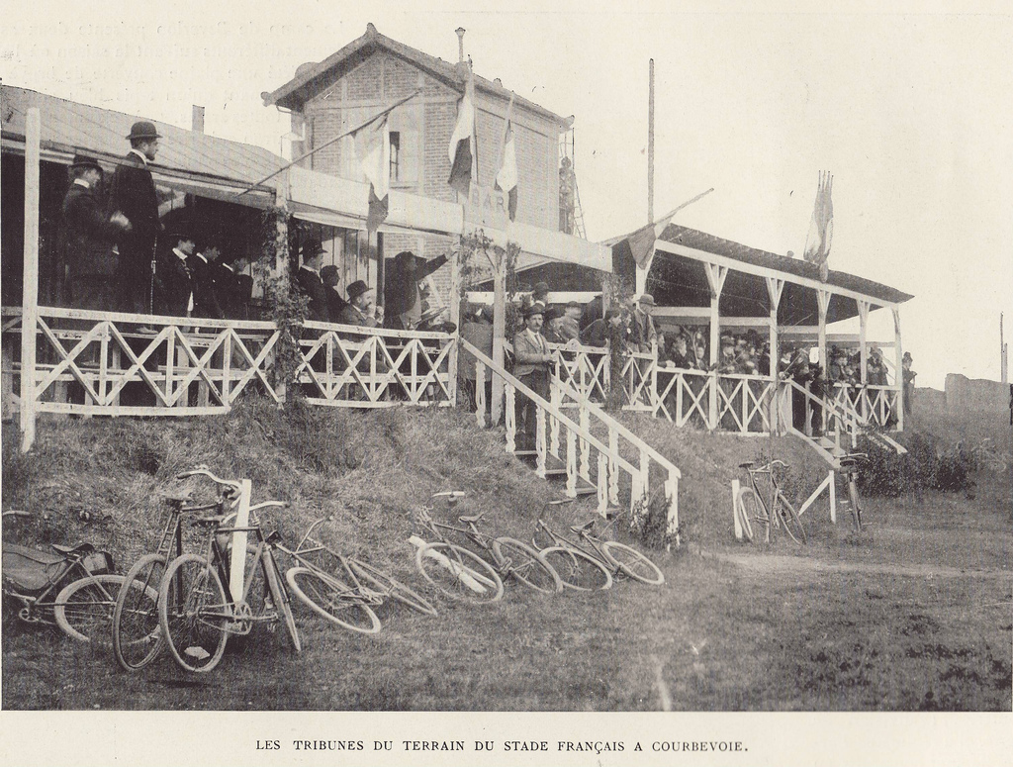
En 1895, la finale du championnat se tient de nouveau à Courbevoie, mais non plus sur le terrain de l’Inter-Nos, mais sur celui du Stade Français. Le club s’était installé à Courbevoie l’année précédente sur l’ancien vélodrome de la ville situé Boulevard Bineau. Le vélodrome inauguré en 1891, le premier véritable anneau de la Capitale, avait été abandonné presque aussitôt par ses promoteurs.
L’enceinte du Stade Français, avait accueilli l’année précédente le match d’appui de la finale du Championnat de France d’Association USFSA disputé entre le Standard Athletic Club et les White Rovers (2-0). La finale de rugby se solde, elle, par un troisième succès de rang pour le Stade français (victoire 16-0 sur l’Olympique de paris).
La saison suivante, l’USFSA décide de changer de formule, une poule unique sans finale désigne le champion. A l’issue de cette phase de poule, l’Olympique et le Stade Français finissent à égalité avec 6 points chacun. Une finale est donc organisée pour les départager. Toujours à Courbevoie, l’Olympique prend sa revanche sur le Stade et remporte le Brennus (12-0). Les deux saisons suivantes, la phase de poule désigne un vainqueur unique (le Stade Français), et la France du Rugby est privée de finale pour la première (et dernière) fois de son histoire.

Stade Sainte-Germaine : 1899, 1901, 1905, 1907, 1911, 1920 et 1922 (7)

Précédent
Suivant

La saison 1899 est historique: les clubs de province font enfin leur entrée dans la compétition. Dorénavant, la Province et Paris envoient chacun un représentant dans une finale disputée alternativement à Paris et en Province. Pour la première édition de ce championnat nouvelle version, le Stade Bordelais affronte le Stade Français sur le terrain du Stade Bordelais au Bouscat, Route du Médoc (Stade Sainte-Germaine). Pour leur première participation, les Girondins l’emportent devant 3 000 spectateurs sur le score de 5 à 3.
Le Stade Sainte-Germaine avait été inaugurée en 1895 sous l’impulsion du Baron de Coubertin. Le stade était alors l’une des plus importantes enceintes de province et pouvait accueillir plusieurs milliers de personnes. C’est d’ailleurs à Sainte-Germaine, en 1907, que le cap des 10 000 spectateurs pour une finale du championnat est franchi. Jusqu’à la Seconde Guerre Mondiale, l’enceinte accueille également un grand nombre de match internationaux (premier France-Afrique du Sud en 1913, premier France-Espagne en football en 1922, etc.). Le stade abrite toujours aujourd’hui le Stade Bordelais.
L’enceinte du Stade Bordelais est hôte de l’épreuve à six reprises de 1901 à 1922. Le Stade Bordelais y remporte quatre fois la victoire, mais n’est sacré que trois fois. En effet, la victoire bordelaise en 1901 sur le Stade Français est annulée par l’USFSA qui décide de faire rejouer la finale à Paris, des joueurs bordelais ayant été qualifiés irrégulièrement. Le club bordelais refusant cette décision, le Stade Français est déclaré vainqueur de cette édition.

Terrain du Racing (Levallois) : 1900 (1)

Précédent
Suivant

De retour en région parisienne, la finale du championnat 1900 se tient à Levallois-Peret, sur les terrains du Racing aménagés depuis 1893 place Collange, le long du cimetière. Un terrain selon Charles de Brennus « où l’herbe se dispute aux pierres et aux tessons de bouteille ».
Le 22 avril 1900, le Racing Club de France y lamine le Stade Bordelais sur le score de 37 à 3. Le Racing redevient ainsi champion huit ans après le premier titre de 1892. Disputée devant 1 500 spectateur, l’expérience levalloisienne n’est pas renouvelée.
Avec l’inauguration du Stade du Matin (Colombes) en 1907, le Racing délaisse rapidement Levallois. Le terrain n’existe plus aujourd’hui.

Vélodrome du Parc des Princes : 1902, 1906, 1910 et 1943-1946 (7)
Tout comme l’édition de 1900, la finale 1902 du championnat met aux prises Racingmen et joueurs du SBUC. Le résultat de cette partie se solde par une nouvelle victoire parisienne (6-0). Cette finale signe surtout le début d’une histoire d’amour entre le rugby français et un lieu: le Parc des Princes. Le Parc d’alors n’a pour ainsi dire rien à voir avec celui que nous connaissons aujourd’hui.
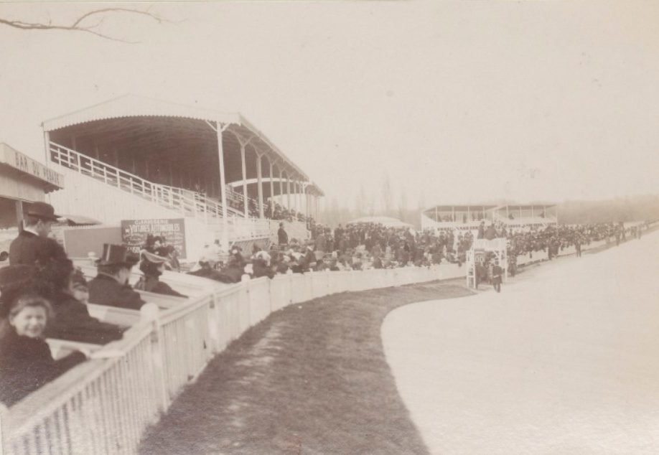
L’enceinte inaugurée cinq ans plus tôt est alors ceinturée par une piste cycliste et de tribunes pouvant accueillir 3 200 personnes assises. Dirigée par Henri Desgranges, directeur de l’Auto-Vélo et futur fondateur du tour de France, le vélodrome accueille l’arrivée du premier Tour de France en 1903, ainsi que… les 64 arrivées suivantes! L’enceinte reçoit également de prestigieuses rencontres de football (finales du Championnat USFSA, première rencontre de l’équipe de France disputée en France contre la suisse en 1905, etc.), ainsi que, bien sur, des rencontres de rugby. Outre cette finale 1902, le vélodrome habite aussi les finales 1906 et 1910, la première rencontre du XV de France contre les All Blacks en 1906, etc.
Devant le succès populaire, l’enceinte est par la suite agrandie et peut bientôt accueillir jusqu’à 10 000 personnes (la finale 1910 entre Lyon et Bordeaux se joue ainsi devant 8 000 supporters). Dans le cadre des Jeux Olympiques de 1924, sa capacité passe à 20 000 places. Dans la foulée des Jeux, la Ville de Paris signe un contrat de concession de quarante ans avec le quotidien sportif L’Auto qui met en route sa reconstruction.

Précédent
Suivant

En 1932, après 270 jours de travaux, l’enceinte rouvre ses portes. Elle dispose alors de 45 000 places, ainsi que d’une nouvelle piste cycliste. Ecrin majestueux, le nouveau Parc des Princes doit toutefois attendre plus de trente ans avant qu’une nouvelle finale y soit organisée (les finales des années 20 et 30 sont pratiquement toutes disputées en Province). En 1942, à l’occasion de la reprise du championnat, le vainqueur de la zone libre (SU Agen) y affronte le vainqueur de la zone occupée (Aviron Rayonnais) en finale. 28 000 spectateurs (record d’affluence égalé pour une finale du championnat) assistent à la victoire des Basques (3-0).
L’événement se déroule ainsi au Parc des Princes jusqu’en 1946, signant en 1944 un nouveau record d’affluence avec 35 000 spectateurs. Le championnat ne reviendra à Paris qu’en 1974 dans un Parc des Princes entièrement rénové. Il y signera ,cette fois, un bail de 25 ans.

Prairie des Filtres : 1903 (1)

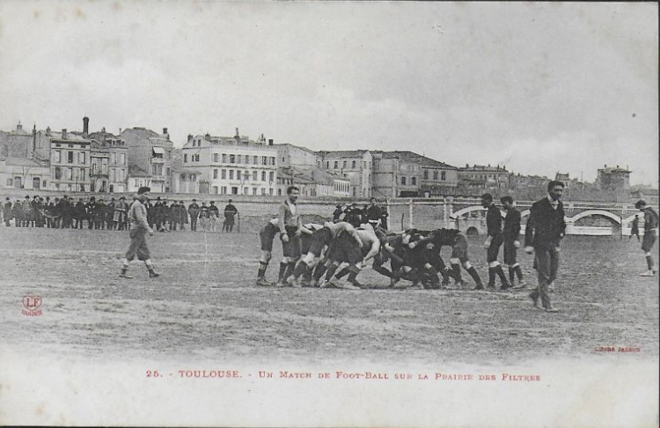
Précédent
Suivant
La finale 1903 se dispute entre le Stade Français et le Stade Olympien des Etudiants Toulousains (SOET), un invité surprise qui à su se défaire en éliminatoires du Stade Bordelais et du FC Lyon. Le rencontre se déroule sur les bords de la Garonne à la Prairie des Filtres, terre d’élection du rugby toulousain depuis 1890. Devant une foule record de 5 000 spectateurs, les Toulousains s’inclinent 16-8.
En 1907, le SOET fusionnera avec d’autres clubs toulousains pour former le Stade Toulousain qui ne tardera pas à posséder son propre stade aux Ponts-Jumeaux. La Prairie des Filtres tombera alors en désuétude.

La Faisanderie : 1904 (1)
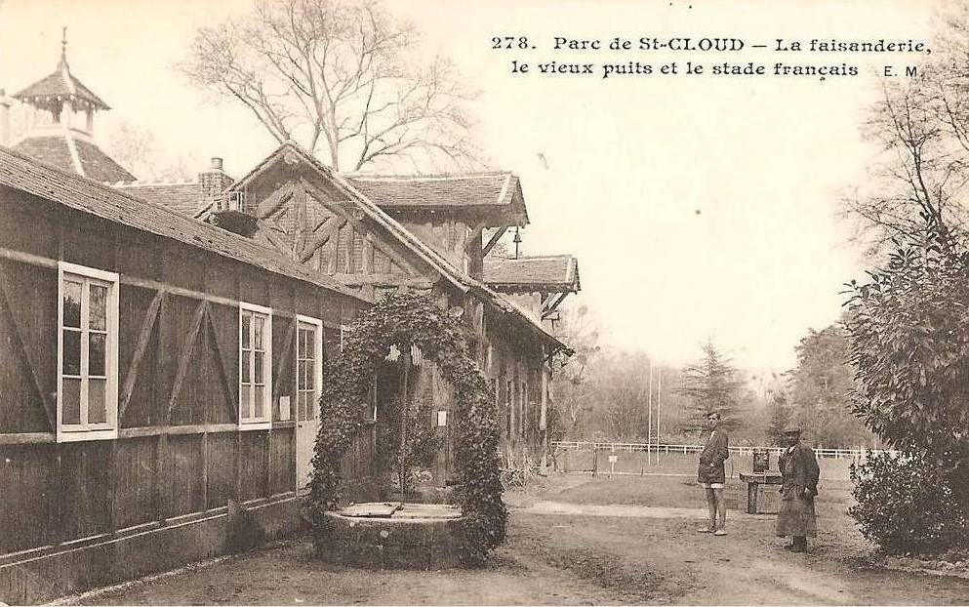
En 1904, Stade Français et Stade Bordelais se retrouvent une nouvelle fois. Selon la règle de l’alternance, la finale doit se dérouler à Paris sur le terrain du club Parisien à Saint-Cloud. Devant 2 000 spectateurs, les Provinciaux font tomber le Stade Français 6-3.
Le Stade Français, avait fait en 1901 l’acquisition de ces six hectares sur le lieu-dit de la Faisanderie à Saint Cloud. D’importants travaux avaient permis l’aménagement de deux terrains de rugby ainsi que de cinq courts de tennis qui allaient d’ailleurs accueillir en 1912 les premiers Championnats du Monde de tennis, précurseurs des Internationaux de Roland-Garros. Aujourd’hui encore, les diverses installations de la Faisanderie accueillent le Stade Français Omnisports.

Stade du Matin (3): 1908, 1913, 1923

Précédent
Suivant

Le 5 avril 1908, les deux Stades se retrouvaient une septième fois en finale et pour la cinquième fois de suite! Ce sera la dernière. Après s’être incliné les quatre fois précédentes contre les Bordelais, les Parisiens se défont devant 10 000 spectateurs des Girondins (16-3). Ce huitième titre devait être le dernier du Stade avant celui de… 1998. La réforme du championnat qui dès l’année suivante ne garantit plus une place de finaliste à un club parisien n’y est pas étrangère.
Cette dernière finale bordelo-parisienne se déroule au Stade du Matin (actuel Stade Yves-du-Manoir). Il en sera de même en 1913 et en 1923. Le site avait été reconverti en 1907 par le journal « Le Matin » (d’où son nom) pour y faire disputer des rencontres d’athlétisme, de football ou de rugby. Le Racing en fera son domaine et œuvra de toute son influence pour en faire le Stade Olympique des Jeux de 1924. En quelques mois, l’enceinte s’agrandira alors et atteindra 40 000 places, puis 60 000 places en vue de la Coupe du Monde de Football 1938, dont elle accueille la finale.
Véritable temple du sport français jusqu’à la reconstruction du Parc des Princes en 1972, l’enceinte deviendra le lieu de prédilections des équipes de France de rugby et de football durant près de 50 ans. Pourtant, et très étonnamment, la finale du championnat 1923 sera la dernière disputée à Colombes.

Stade des Ponts Jumeaux : 1909, 1912, 1914, 1927-1929, 1934-1939, 1949-1950 (16)

Précédent
Suivant

Le championnat connait en 1909 sa première grande réforme depuis l’ouverture aux clubs venus de Province . Désormais, chaque comités (11 alors) enverra son représentant concourir en matchs éliminatoires jusqu’à la finale. Ainsi se retrouve le 4 avril 1909 sur la pelouse de Toulouse deux représentant de la Province: Le vieux habitué du Stade Bordelais et le petit nouveau du Stade Toulousain. L’expérience bordelaise fera la différence et le Stade s’imposera 17-0 devant les yeux de 15 000 toulousains dépités. Avec six titres, le SBUC affiche alors le deuxième plus beau palmarès du rugby français. Il remportera son dernier titre deux ans plus tard.
Né en 1907 de la fusion du SOET (finaliste de la compétition en 1903) et d’autres clubs toulousains. Le Stade Toulousain n’avait pas tardé à se forger une enceinte à la hauteur de ses très hautes aspirations. Grâce à une souscription lancé par le président du stade, un certain Ernest Wallon, une enceinte dédiée au rugby et au Stade avait été inaugurée dès 1907: le Stade des Ponts-Jumeaux. L’enceinte sera modernisée en 1921, puis baptisée du nom d’Ernest Wallon. A la fin des années 70, les Toulousains seront expropriés de leur stade, et trouvera refuge non loin de là, aux Sept-Deniers.
Avec 16 finales, aucun autre stade de Province n’a eu plus droit aux honneurs du Brennus que les Ponts-Jumeaux.

Parc des Sports de Sauclières : 1921 (1)

Après cinq années de suspension causées par la Grande Guerre, et un dernier championnat organisée par l’USFSA, c’est au tour de la Fédération Française de Rugby, fondée deux ans plus tôt de prendre à sa charge le championnat, qui sera désormais composé de phases éliminatoires, puis de phases de poule désignant les finalistes. Autre nouveauté: la finale se jouera sur terrain neutre. Après de multiples atermoiements, le terrain de l’AS Béziers sera désigné comme lieu de cette première finale entre l’USAP et le Stade Toulousain. Après son titre de 1920, l’USAP y signera un doublé en dominant Toulouse (5-0).
l’AS Béziers, dernier des grands clubs du Languedoc Roussillon a voire le jour en 1911, avait également été le premier à se doter d’une enceinte à la hauteur de ses ambitions: Inauguré en 1913, le Parc des Sports de l’ASB D’une capacité théorique de 10 000 places, Sauclières accueillera pour cette finale jusqu’à 20 000 personnes! Les supporters des 2 équipes avaient envahi le stade six heures avant le coup d’envoi pour prendre d’assaut les places non numérotés. Des gradins de fortune seront également aménagés à la va vite. Par la suite c’est à Sauclières que s’écriera la légende de l’AS Béziers qui y remportera 11 Brennus, dont dix de 1971 à 1984! Depuis le départ des rugbymen de Sauclières en 1989 pour le Stade de la Méditerranée, l’enceinte est dédiée au football.

Parc Lescure : 1924, 1926, 1930-1933, 1955, 1959, 1963, 1967, 1971 (11)

Précédent
Suivant

En 1920, Bordeaux avait une nouvelle fois accueilli la finale du championnat à Sainte-Germaine. Quatre ans plus tard, la donne avait changé, et un nouveau stade avait vu le jour à Bordeaux: Le parc Lescure. Tout juste inauguré le 24 mars précédent, l’enceinte accueille sa première compétition d’importance dès le 24 avril en recevant Toulousains et Perpignanais pour une réédition de la finale 1920. Plus réalistes, les Toulousains l’emportent 3-0 devant 20 000 spectateurs.
L’enceinte, rachetée par la mairie bordelaise en 1934 sera totalement réaménagée dans la perspective de la Coupe du Monde 1938, Lescure pourra alors accueillir jusqu’à 26 000 spectateurs, puis un peu plus de 40 000 suite à la disparition de la piste cycliste. La capacité de l’enceinte sera ensuite ramenée à 34 000 places après l’organisation de la Coupe du Monde 1998.
Après cette première finale, Lescure en accueillera dix par la suite. A l’occasion de la dernière tenue de la finale à Lescure en 1971, Bordeaux fêtera le premier des dix titres remportés par les Bittérois dans les années 70 et 80. Si aujourd’hui, Lescure, rebaptisé depuis Stade Chaban Delmas, n’a plus droit aux honneur des finales (réservées au Stade de France), il continue à régulièrement accueillir des demi-finales de Top 14.

Stade Maraussan : 1925 (1)
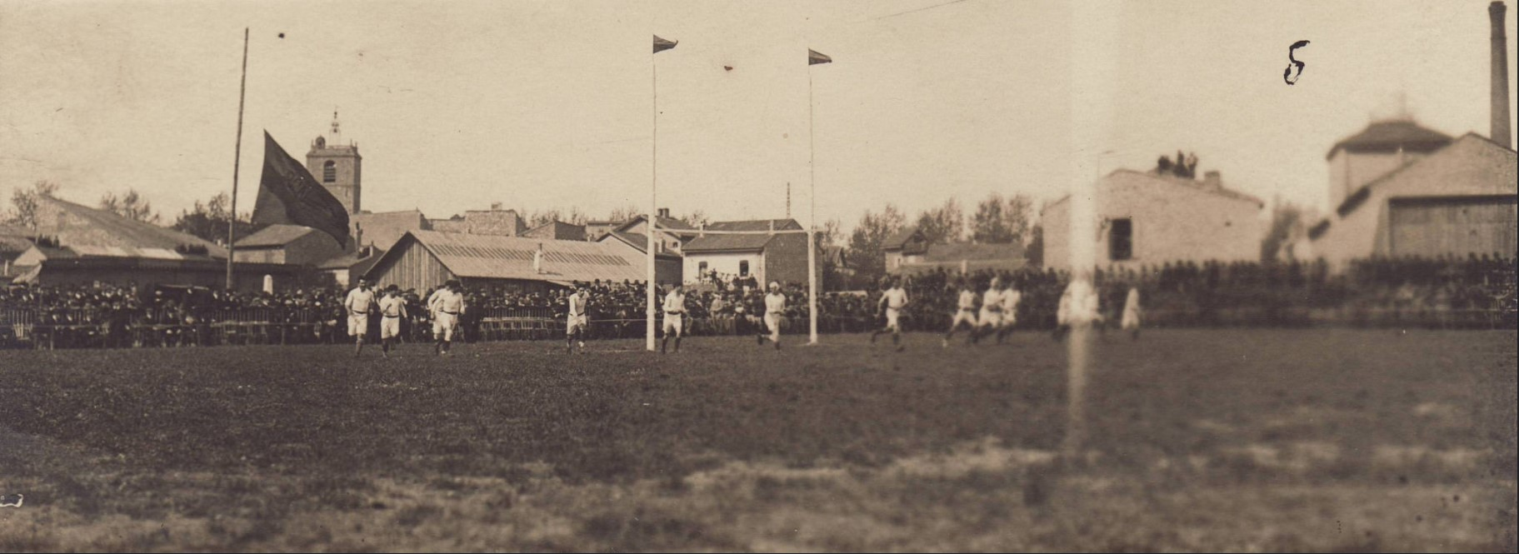
Narbonne abrite sa seule et unique finale le 3 mai 1925. Devant 20 000 spectateurs, l’USAP y défait l’US Carcassonne sur le score de 5 à 0. Le Stade Maraussan avait été aménagé vers 1907, et dès 1908 on trouve témoignage d’affluence allant jusqu’à 3 000 personnes. Le Stade rebaptisé par la suite du nom d’un ancien joueur narbonnais, Aimé Cassayet, accompagnera le club narbonnais jusqu’à l’inauguration Parc des Sport et de l’Amitié en 1976. Le mythique Cassayet est aujourd’hui encore au service du rugby narbonnais, des jeunes et des espoirs notamment.
Béziers et Narbonne seront les deux seules villes moyenne à avoir eu droit aux honneurs de la finale. Depuis, seuls Bordeaux, Toulouse, Lyon et Paris (sans oublier Barcelone) auront accueilli la finale.

Stadium Municipal : 1951-1954, 1956, 1958, 1960, 1962, 1964,
1966, 1968, 1970 et 1973 (13)
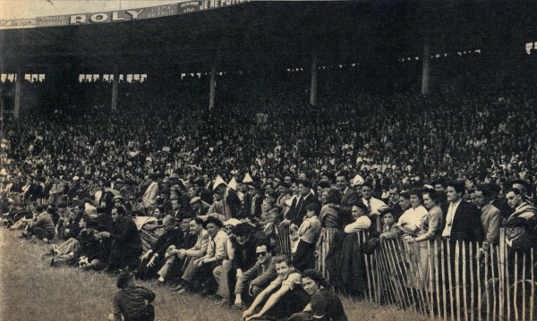
En 1951, le championnat qui compte 48 équipes regroupées en huit poules de six s’est installé à Toulouse. Après quatre dernières éditions jouées au Stade des Ponts Jumeaux, la finale 1951 entre Tarbes et Carmaux (victoire de Carmaux 14-12), se déroule pour la première fois au nouveau stade municipal de la ville. Le Stadium devient à cette occasion la troisième enceinte toulousaine, après la Prairie des Filtres et les Ponts Jumeaux, à accueillir la manifestation.
Situé sur l’île du Ramier, le projet du Stadium remontait au début des années 30, mais n’avait pas abouti à la vue du contexte mondial. Le projet repris à la libération permet la réalisation d’une vaste enceinte de 40 000 places. Jamais inauguré officiellement, le stade ouvre ses portes en 1949 et devient aussitôt le temple du football toulousain. L’enceinte sera rénovée en 1984, puis en 1998, et enfin en 2016. Sa capacité est aujourd’hui de 33 150 places.
Au total, le Stadium accueillera 13 finales au total en 22 ans. Le stade connaîtra même l’insigne honneur d’être, à ce jour, la dernière enceinte de Province à accueillir l’événement le 12 mai 1974.

Stade Gerland : 1957, 1961, 1965, 1969 et 1972 (5)
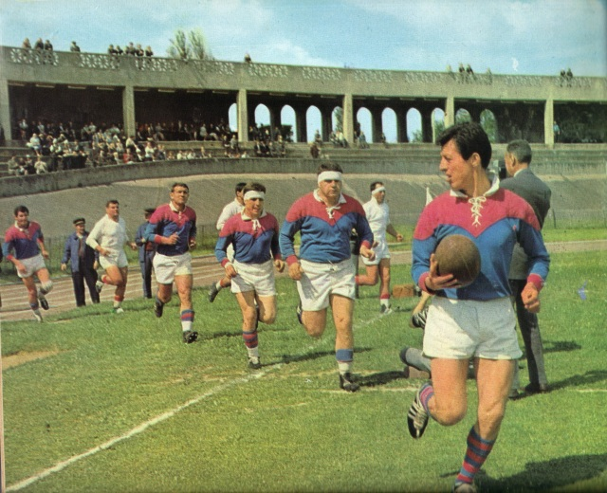
Désireuse de ne faire disputer des finales que dans des grandes villes et dans de grands stades, la Fédération se tourne en 1957 vers Lyon et le Stade de Gerland. La deuxième plus grande agglomération de France n’avait alors encore jamais accueilli l’évènement. Pour cette première édition disputée à Lyon, 30 000 spectateurs sont rassemblés à g
Gerland pour assister au sacre du FC Lourdes sur le Racing. Les quatre autres éditions tenues à Lyon attireront entre 22 000 et 35 000 personnes.
Œuvre le l’architecte lyonnais Tony Garnier, le Stade Gerland avait été inauguré en 1926. D’abord destiné à la manifestation de sports de masse, l’enceinte se tournera vers un sport plus élitiste avec l’arrivée de l’Olympique Lyonnais en 1950. En vue de l’Euro 1984, Gerland verra sa capacité portée de 40 000 à près de 52 000 places. Les travaux rendus nécessaires par l’organisation de la Coupe du Monde 1998 rabaissera ensuite la capacité de Gerland à 41 000 places.
A terme, Gerland pourrait se tourner essentiellement vers le rugby. Il serait en effet question de réaménager Gerland, une fois que l’OL l’aura quitté pour son nouveau stade. Le Lyon Olympique Universitaire, descendant du FC Lyon, champion en 1908, pourrait alors en profiter. Enfin, il faut signaler que tout comme Bordeaux, si Gerland n’a plus accueilli de finale depuis plus de 35 ans, il continue a régulièrement recevoir des demi-finales de Top 14.

Le Parc des Princes : 1974-1997 (24)
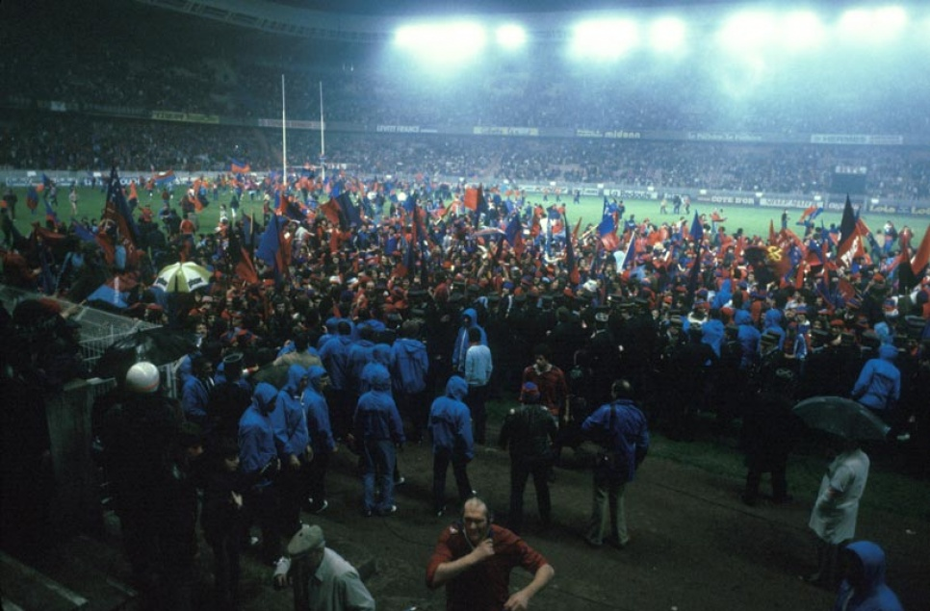
La réalisation dans les années 60 d’un périphérique autour de Paris signait la fin de l’ancien Parc des Princes. Dès 1967, deux premières tribunes avaient été détruites, et si des matchs continuaient bien à s’y dérouler jusqu’en 1970, l’ancien vélodrome était pourtant bel et bien condamné.
Devant la volonté étatique d’aménager un grand stade national à même de prendre le relais du vieillissant Colombes, la reconstruction du Parc était lancée. Le projet est publié dans la presse début 1969: l’œuvre, toute en béton armé, offrira une capacité de près de 50 000 places, toute assises, et présentera un visage résolument moderne. Le premier match s’y déroule le 25 match 1972.
Plus grande et plus moderne enceinte de France, le Parc accueille bientôt l’ensemble des manifestations qui compte dans le sport français: rencontres du XV de France, et du Onze bleu, finales de la Coupe de France de Football, et bien sur, finales du Championnat de France de rugby. l’enceinte accueillera également six finales de Coupe d’Europe (cinq en football, et une en rugby), des rencontres de Coupe du monde de football et de rugby, ainsi que la finale de l’Euro 84.
La première finale du championnat s’y dispute le 12 mai 1974, et oppose l’AS Béziers au RC Narbonne. A cette occasion, les Bitterois remportent leur quatrième titre (16-14) devant 40 609 spectateurs, signant ainsi un nouveau record d’affluence. Désormais l’évènement ne se déroulera plus qu’au Parc. Sur les 24 finales disputées au Parc, celle de 1985 entre le Stade Toulousain et le RC Toulon (36-22) sera celle qui attirera le moins de public avec 37 000 spectateurs.

Stade de France : 1998-2015, 2017-2018 (20)

Le 31 mars 1997, le Parc abrite sa dernière finale entre le Stade Toulousain et Bourgoin. 43 841 spectateurs assistent alors aux adieux au Parc, et à la victoire toulousaine (12-6). Désormais le Parc s’effacera au profit de la nouvelle enceinte françaises de référence: le Stade de France. Plus grande, plus moderne, mieux desservie, le choix du Stade de France s’impose de lui même.
En juillet 1992, la FIFA avait décerné la France pour organiser la Coupe du Monde 1998. Le cahier des charges stipulait que la finale se tienne dans un stade de 80 000 places. L’Etat allait alors mettre en branle le projet « Grand Stade ». Les travaux débutaient en mars 1995, la première pierre était posée en septembre, et finalement le « Stade de France » ouvrait ses portes en janvier 1998.
La FFR profite de ce nouvel écrin pour y transporter dès 1998 l’épreuve reine du rugby français. Le 16 mai 1998, le Stade Français retrouve l’épreuve dans ce tout nouveau stade, plus de 60 ans après l’avoir quittée en 1927! Devant 78 000 spectateurs (nouveau record d’affluence, évidemment), le Stade Français reconquérait le titre en dominant l’USAP 34-07. Depuis, hormis la finale 2000 qui s’est jouée en plein mois de juillet devant 45 000 personnes, aucune finale n’a attiré moins de 75 000 spectateurs.

Camp Nou : 2016 (1)
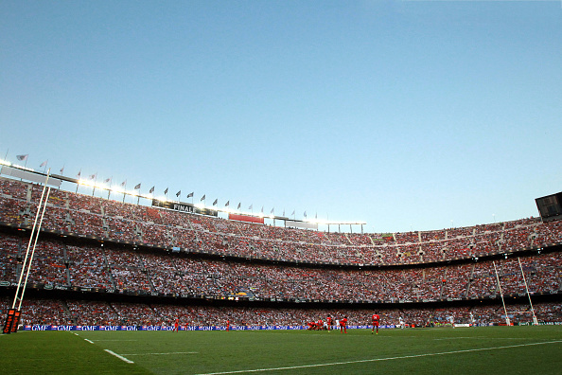
Mai 2010, la France est choisie pour organiser le Championnat d’Europe de Football six ans plus tard. Tous les plus grands stades du pays sont réquisitionnés pour l’occasion à commencer par le Stade de France, ce qui obliqe le rugby français à chercher hors de os frontières de quoi habiter sa finale annuelle. Barcelone et le stade mythique du Barca sont préférée notamment à Londres et l’Italie.
Le Racing y domine Toulon devant 99 124 spectateurs, un record toutes catégorie confondue pour ce qui est du rugby (à XV) de club.

